ГУАП
КАФЕДРА № 42
ОТЧЕТ
ЗАЩИЩЕН С ОЦЕНКОЙ
ПРЕПОДАВАТЕЛЬ
доцент, канд. техн. наук |  |  |  | О.И. Красильникова
должность, уч. степень, звание |  | подпись, дата |  | инициалы, фамилия

ОТЧЕТ О ЛАБОРАТОРНОЙ РАБОТЕ №4
Работа с штампами в графическом редакторе растровой графики
по курсу: Мультимедиатехнологии в бизнесе

РАБОТУ ВЫПОЛНИЛ
СТУДЕНТ гр. № | 4321 |  |  |  | Г.В. Буренков
 |  |  | подпись, дата |  | инициалы, фамилия
Санкт-Петербург 2025

СОДЕРЖАНИЕ
1 Цель работы 3
2 Задание и его реализация 4
3 Вывод 8

1 Цель работы
Целью лабораторной работы является ознакомление с возможностями применения инструментов штамп и штамп по перспективе в графическом редакторе GIMP.

2 Задание и его реализация
Создайте новое изображение на основе исходного, в качестве которого в соответствии с вариантом задания может быть выбрано одно из прилагаемых в данной лабораторной работе изображений либо по согласованию с преподавателем изображение, предлагаемое самим студентом. В новом изображении по сравнению с исходным должны быть удалены один или несколько объектов, а также добавлены один или несколько объектов, но так, чтобы это не ухудшило восприятие изображение в целом. Детали для клонирования можно брать из данного исходного изображения либо из любого другого, главное, чтобы они органично вписывались в создаваемое изображение. На рисунке 1 показан исходник для реализации штампа.
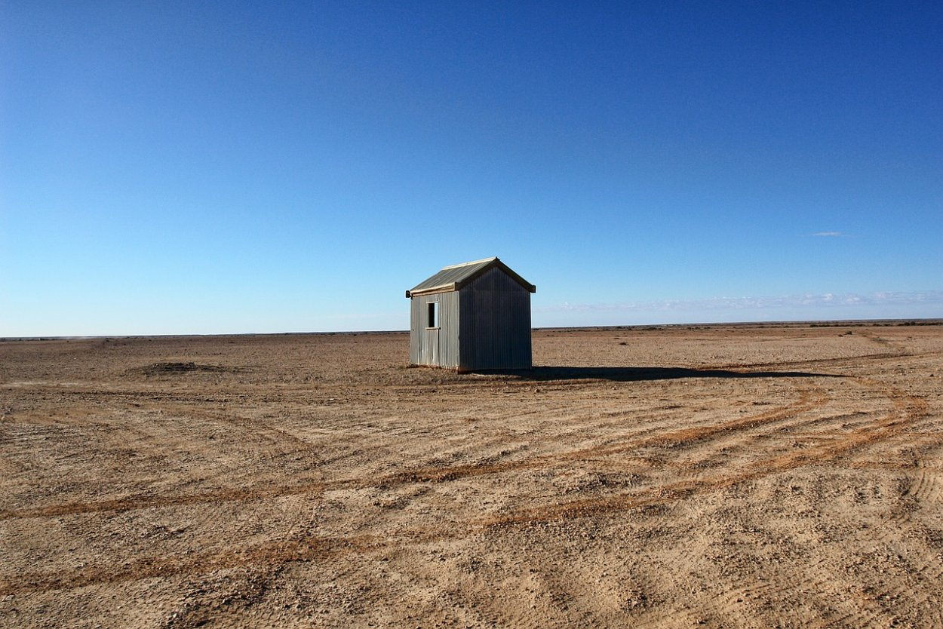
Рисунок 1 – Фотография для основы штампа

Реализация первого штампа показана на рисунке 2.
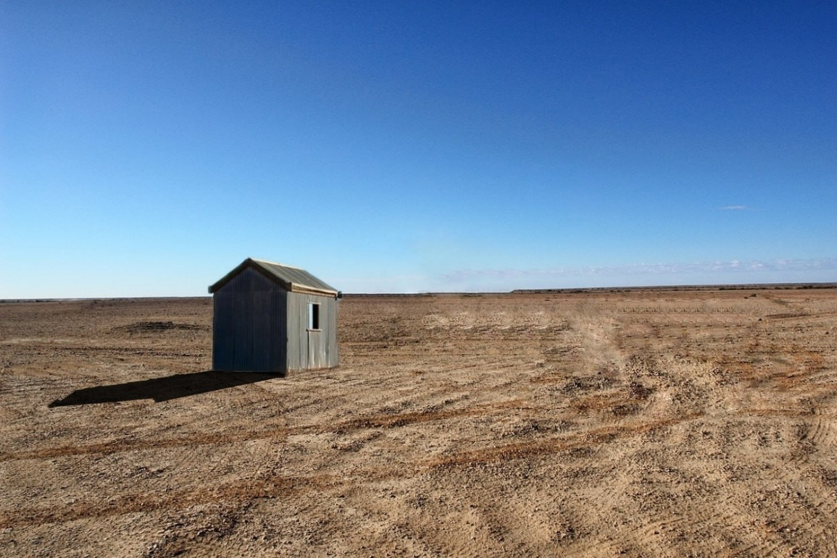
Рисунок 2 – Реализация первого штампа

Поэкспериментируйте с изображениями, с использованием штампа по перспективе и при необходимости штампа для выборочного копирования добавьте на изображение. На рисунке 3 показан исходник для выборочного штампа по перспективе.
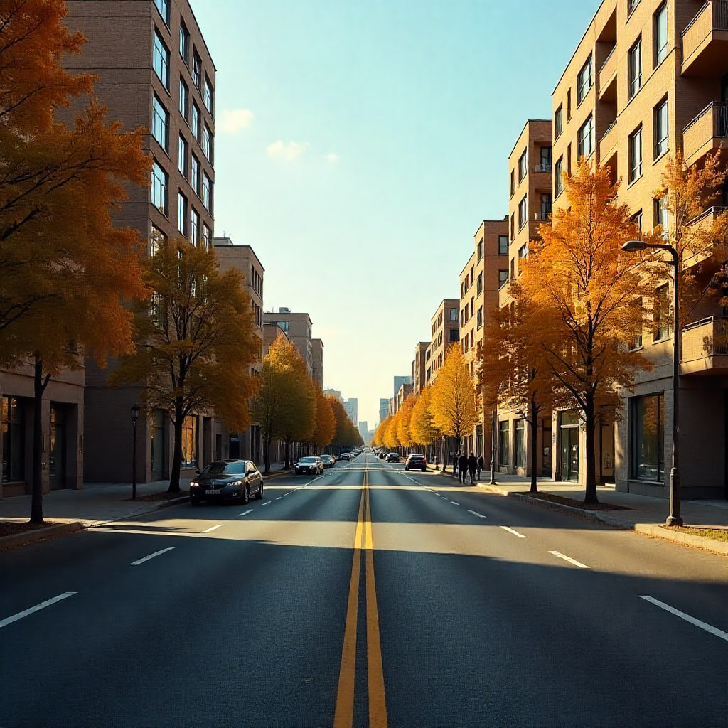
Рисунок 3 – Фотографии для второго коллажа

Реализация второго штампа показана на рисунке 4.
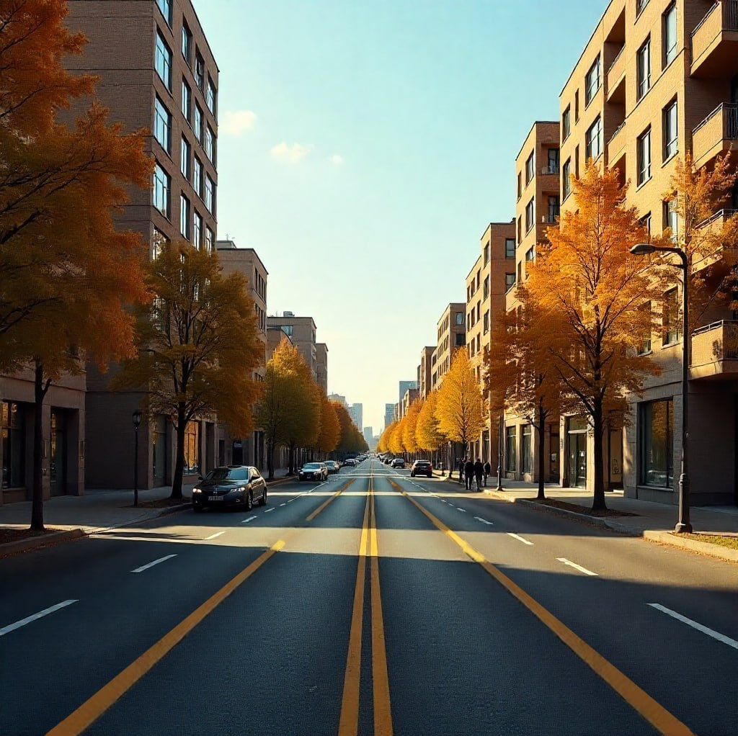
Рисунок 4 – Реализация второго штампа

3 Вывод
В ходе лабораторной работы были успешно освоены принципы работы с инструментами «Штамп» и «Штамп по перспективе» в графическом редакторе. На практике отработаны техники выборочного копирования фрагментов изображения для удаления и добавления объектов, а также клонирования с учётом перспективы для правдоподобного добавления новых элементов, таких как дорожная разметка. Работа подтвердила, что данные инструменты являются мощным средством для ретуширования фотографий, устранения дефектов и сложного монтажа, позволяющим добиваться реалистичного и целостного восприятия итогового изображения.

